EK:

1. Menşe adı amblemi:
1.a) Renkli amblem
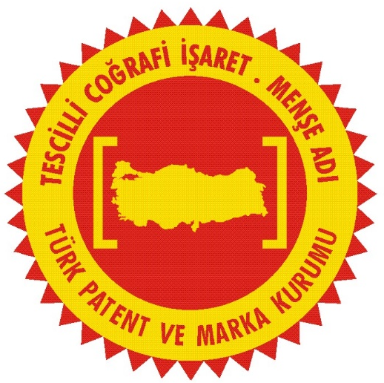 | Pantone Rengi: 109 C  Triknomi: C 0  M 100  Y 100  K 0  Pantone Rengi: 485 C  Triknomi: C 0  M 100  Y 100  K 0
1.b) Siyah-beyaz amblem

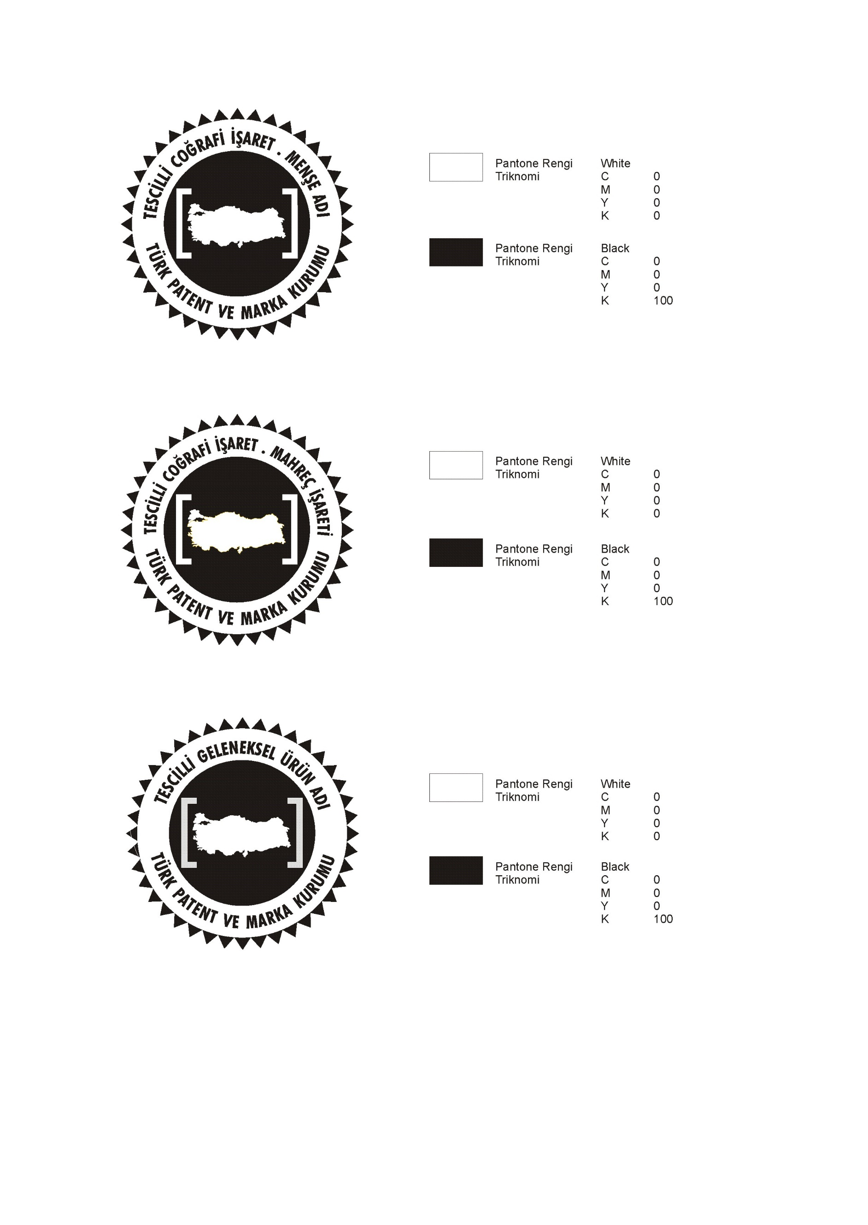 | Pantone Rengi: Trans. White  Triknomi: C 0  M 0  Y 0  K 0  Pantone Rengi: Process Black C  Triknomi: C 0  M 0  Y 0  K 100
1.c) Siyah-beyaz amblem negatifi

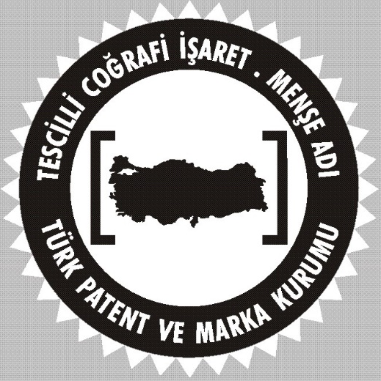 | Pantone Rengi: Trans. White  Triknomi: C 0  M 0  Y 0  K 0  Pantone Rengi: Process Black C  Triknomi: C 0  M 0  Y 0  K 100
2. Mahreç işareti amblemi:
2.a) Renkli amblem
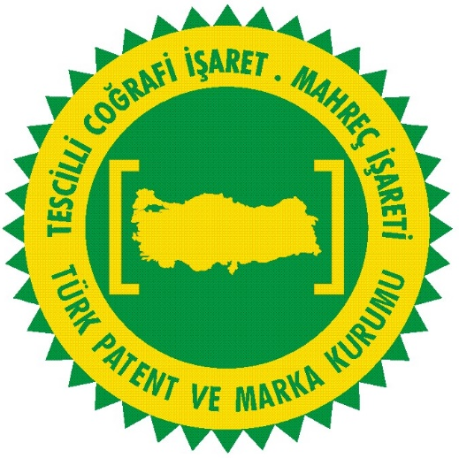 | Pantone Rengi: 109 C  Triknomi: C 0  M 100  Y 100  K 0  Pantone Rengi: 355 C  Triknomi: C 100  M 0  Y 100  K 0
2.b) Siyah-beyaz amblem
Pantone Rengi: Trans. White
Triknomi: C 0
M 0
Y 0
K 0

Pantone Rengi: ProcessBlack C
Triknomi: C 0
M 0
Y 0
K 0

2.c) Siyah-beyaz amblem negatifi

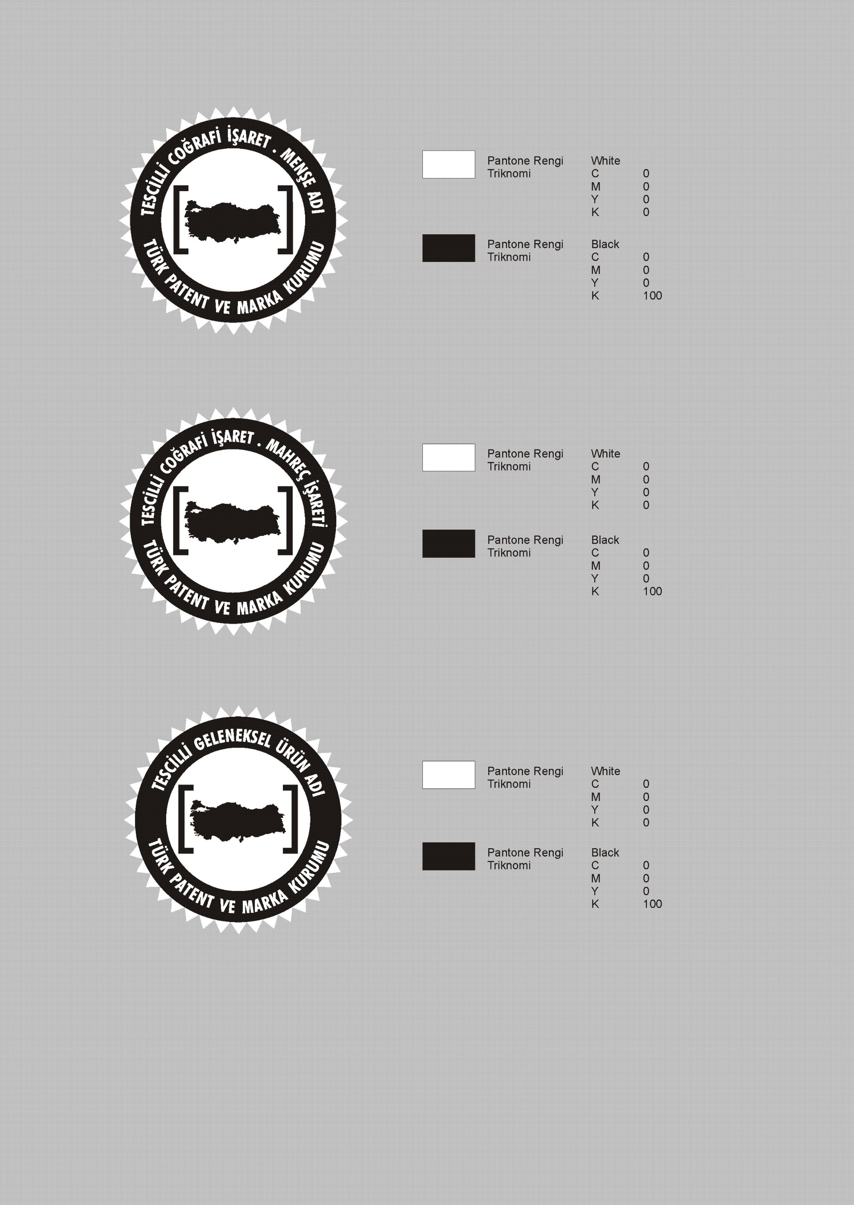 | Pantone Rengi: Trans. White  Triknomi: C 0  M 0  Y 0  K 0  Pantone Rengi: Process Black C  Triknomi: C 0  M 0  Y 0  K 0
3. Geleneksel ürün adı amblemi:
3.a) Renkli amblem
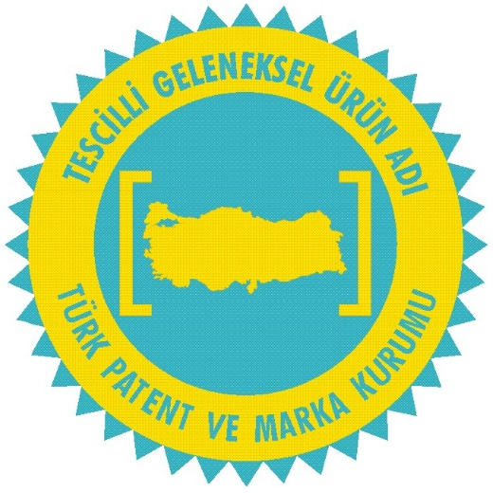 | Pantone Rengi: 109 C  Triknomi: C 0  M 100  Y 100  K 0  Pantone Rengi: 319 C  Triknomi: C 60  M 0  Y 20  K 0
3.b) Siyah-beyaz amblem
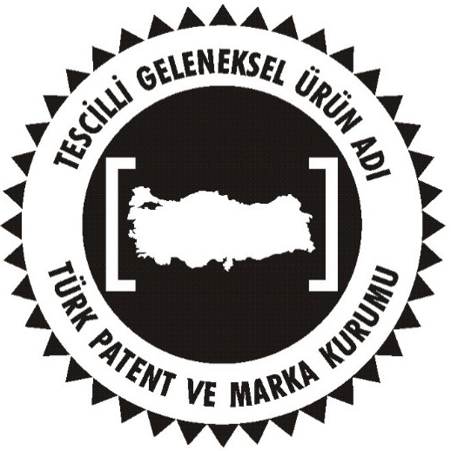 | Pantone Rengi: Trans. White  Triknomi: C 0  M 0  Y 0  K 0  Pantone Rengi: Process Black C  Triknomi: C 0  M 0  Y 0  K 100
3.c) Siyah-beyaz amblem negatifi

Pantone Rengi: Trans. White
Triknomi: C 0
M 0
Y 0
K 0

Pantone Rengi: Process Black C
Triknomi: C 0
M 0
Y 0
K 100

